附件2
会议地点路线图
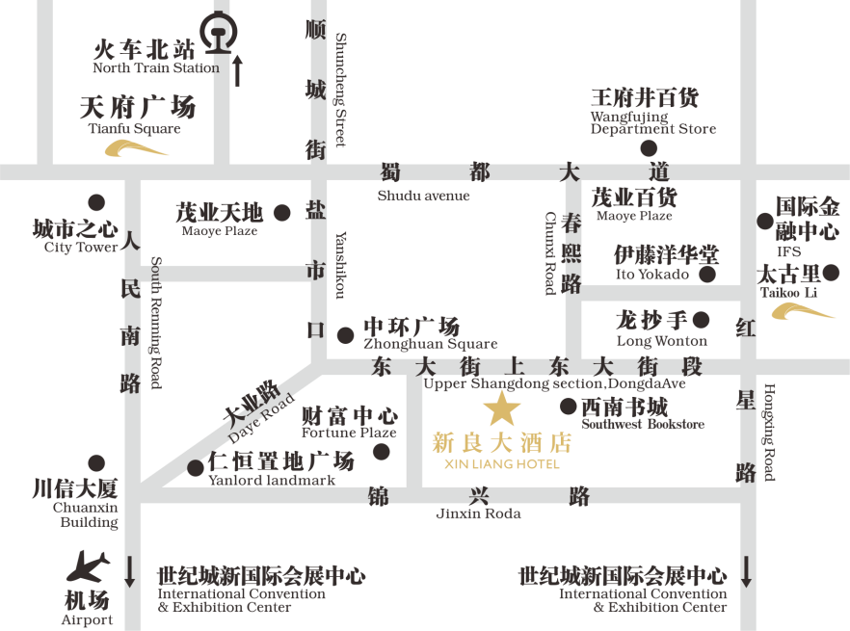

火车北站
■ 出租车，费用约为15元。
■ 公交车，在人民北路二段被乘55路至春熙路南口站，下车后往西走约100米即到。
■ 地铁，在火车北站乘1号线至天府广场站，从E出口出站往东御街方向，经过盐市、东大街至酒店。

火车东站
■ 出租车，费用约为26元。
■ 公交车，在成都东客站站乘公交47路至盐市口站，下车后过马路至酒店（酒店位于该站点对面）。
■ 地铁，在成都东客站乘2号线至春熙路站，从D口出站往东大街方向，往西经春熙路、东大街至酒店。

火车南站
■ 出租车，费用约为21元。
■ 公交车，在盛和一路站乘99路至盐市口站，下车后向东大街方向至酒店。
■ 地铁，在火车南站乘1号线至春熙路站，从E口出站往东御街方向，经过盐市口、东大街至酒店。

机场
■ 出租车，费用约为50元。
■ 公交车，在机场乘坐机场1号线，至岷山饭店。下车后往北，经大业路、青石桥街至酒店。在机场乘坐机场2号线，至天府广场。下车后往盐市口方向，经东大街至酒店。
■ 地铁，在机场乘坐10号线至太平园站，换乘3号线至春熙路站，从E1口出站往南经红星路、东大街至酒店。

